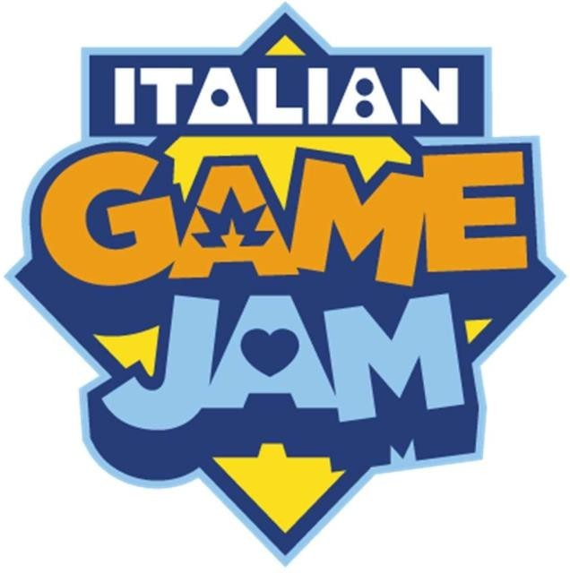
ITALIAN GAME JAM – BERGAMO

MODALITA’ DI PARTECIPAZIONE

Tambù e Comicon1 istituiscono la 7a Edizione della Italian Game Jam Bergamo 2025, maratona di board game design, un'occasione per valorizzare la creatività e il talento nella creazione di giochi.
1 Ovvero la TAMBU’ SRL Via Tortona, 37 - 20144, Milano (MI) P.IVA 10347730961 per TAMBU’, e la Visiona scarl via Chiaia 41, CF/P.IVA 06336071219 nella sua qualità di organizzatrice del COMICON.
Partecipazione Italian Game Jam – Bergamo
I partecipanti alla Italian Game Jam dovranno presentarsi al contest con un prototipo ben realizzato di un proprio gioco da tavolo, che verrà testato durante due giornate dedicate alla Jam durante il Comicon di Bergamo. Il progetto di gioco presentato dovrà essere inedito e non dovrà aver partecipato ad altri concorsi a premi che vincolino il prodotto. Per questa edizione della Italian Game Jam non viene dato alcun vincolo di tema né di tipologia di gioco né di materiali utilizzati.
L’Italian Game Jam del BERGAMO COMICON 2025 durerà dal 21 al 22 giugno e si terrà all’interno del padiglione gioco della manifestazione
La JAM durerà 2 giorni, dando agli autori la possibilità̀ di migliorare il proprio gioco grazie all'interazione con il pubblico e al supporto attivo della giuria presente in fiera che analizzerà i prodotti iscritti fornendo una attività di tutoring e di consulenza finalizzata ad aiutare gli aspiranti autori a creare il miglior prodotto possibile partendo dalle idee e dai prototipi portati all’evento
Il migliore gioco selezionato alla fine dei due giorni di evento per la tappa di Bergamo riceverà un riconoscimento e un premio speciale (l’accesso ai corsi di Tambù del valore di 250€). Il vincitore della tappa di Napoli insieme al vincitore della tappa di Bergamo proseguiranno poi un percorso di approfondimento con Tambù per verificare la possibilità di una pubblicazione del prodotto ad opera della casa editrice. La pubblicazione del gioco avverrà a discrezione di Tambù e con modalità e tempi condivisi fra le parti (autori e casa editrice) se necessario.

Modalità di partecipazione

Per iscriversi alla Italian Game Jam di Bergamo sarà necessario:
- compilare il modulo di partecipazione e inviarlo via email a info@tambu.pro
- inviare all'email anche una copia del versamento della quota di iscrizione (20€ che comprende l’ingresso alla manifestazione per entrambi i giorni) effettuato sotto forma di acquisto sul sito www.tambugames.com al seguente link: tambugames.com/jams/
La partecipazione è aperta a tutti i cittadini maggiorenni, sia italiani che stranieri. Non saranno accettate iscrizioni da parte degli organizzatori della JAM o dai partner coinvolti nell’iniziativa (e relativi dipendenti, collaboratori o agli stessi in qualche modo collegati o correlati da rapporti istituzionali, di parentela o lavoro).

Termine iscrizione
Le iscrizioni alla JAM dovranno pervenire entro e non oltre le ore 23:59 del 15 giugno 2025. Raccomandiamo di acquistare l'iscrizione con largo anticipo perché potrebbero esaurirsi in fretta.

Team di autori
È possibile partecipare sia individualmente, sia in team di massimo 2 persone. Per ciascun team è obbligatorio:
- che il nome del Team sia indicato sul modulo di partecipazione
- che sia individuato un portavoce univoco per il Team
- che ciascuna persona del Team invii modulo di partecipazione e ricevuta di pagamento della quota di iscrizione.

La JAM al Bergamo Comicon
I partecipanti iscritti alla gara dovranno presentarsi presso l’ingresso della Fiera di Bergamo, il giorno 21 giugno alle ore 09:30 e rivolgersi al personale presente all'interno dello sportello Accrediti per il ritiro dell'ingresso giornaliero.
Verranno indicate alcune fasce orarie all'interno delle quali i partecipanti dovranno trovarsi nell'area designata per la gara. I partecipanti non potranno allontanarsi se non per necessità o urgenze, fino al termine della giornata, pena l’immediata esclusione dalla Jam.
I partecipanti selezionati dalla Giuria, saranno informati in loco sulle modalità di accesso alla manifestazione per il secondo giorno.

Giuria e valutazione
La Giuria valutatrice dei progetti è composta da 3 membri scelti da Tambù e Comicon. Salvo variazioni indipendenti dalla volontà delle persone coinvolte, la Giuria è composta da: Davide Lo Presti, Spartaco Albertarelli e Luca Coppola
La giuria valuterà e selezionerà i progetti a suo insindacabile ed inappellabile giudizio, basandosi sui parametri di originalità, semplicità, pubblicabilità, funzionalità del prototipo e chiarezza delle regole, non necessariamente in questo ordine.
La grafica del prodotto, ancorché gradita, non costituirà elemento di valutazione. Gli elaborati formulati in modo non comprensibile non saranno valutati.
La giuria valuterà i giochi secondo i seguenti parametri:
✅ Originalità del concept
✅ Chiarezza delle regole
✅ Coinvolgimento del pubblico
✅ Possibilità di pubblicazione
✅ Evoluzione del progetto durante la Jam
La grafica non è un criterio di valutazione. Per la valutazione, verrà data precedenza a progetti che richiedono pochi componenti, conformi agli standard di settore e che facciano parte di una delle seguenti categorie: Party Game, Family Game e Giochi di Carte.

Ulteriori informazioni
La partecipazione al concorso implica l’accettazione integrale del presente regolamento mediante sottoscrizione con documento di identità che dovrà essere presentato in sede di ritiro del biglietto della JAM il primo giorno di partecipazione (21 giugno), senza alcuna condizione o riserva. La mancanza di una sola delle condizioni che regolano la validità dell’iscrizione determina l’automatica esclusione dal concorso e non dà diritto al rimborso delle quote di partecipazione versate.
Il presente bando è pubblicato sul sito di Tambù e sul sito di Comicon, che si riservano il diritto di pubblicare ulteriori chiarimenti o aggiornamenti, nel caso lo ritenessero necessario.
Tutte le informazioni personali fornite saranno soggette alle privacy policy di Tambù e Comicon. Partecipando al Contest, si concede agli organizzatori il permesso di condividere l’indirizzo e-mail e/o qualsiasi altra informazione personalmente identificabile per l’amministrazione e la consegna del premio, compreso l'inserimento del nome in una lista dei Vincitori pubblicamente disponibile.

Programma Giornaliero
📍 Primo giorno
Ore 10.00: Apertura evento e presentazione partecipanti
Ore 11.00 - 17.00: Test, feedback e miglioramenti con il pubblico e la giuria

📍 Secondo giorno
Ore 11.00 - 14.00: Ultime rifiniture sui giochi
Ore 15.00: Pitch finale di 5 giochi finalisti scelti dalla giuria
Ore 17.00: Premiazione vincitore della tappa

